Информатизация учебного процесса, как метод повышения уровня знаний

(Белова И.П. учитель информатики МОУ СОШ № 9 с.Кухаривки Ейского района Краснодарского края)

В настоящее время процесс компьютеризации как общества, так и школ можно считать свершившимся фактом. Наверняка каждая школа может «похвастаться» новеньким компьютерным классом. Но компьютеризация сама по себе, т.е. количество компьютеров на одного учащегося, не может служить гарантией повышения уровня знаний.
Необходимо организовать в школе целостную информационную структуру, позволяющую использовать кроме аппаратных и программных средств информационные и коммуникационные технологии, инновационные методики в целях повышения уровня знаний учащихся.

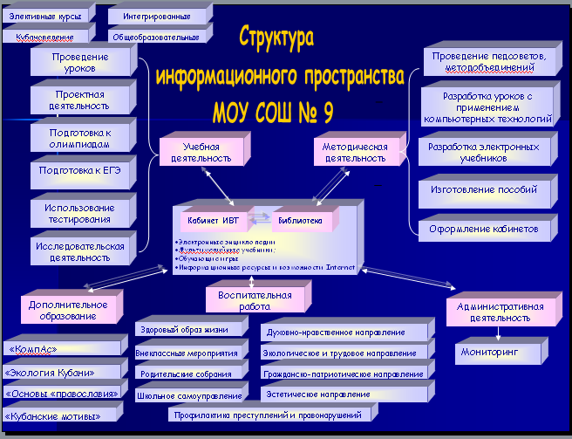

Более подробно остановимся на информатизации учебно-методической деятельности, а именно:

- Интегрированные уроки

К сожалению, часто у учащихся наблюдается слабая мотивация к изучению предметов в результате оторванности изучаемого материала от жизни, от интересов учащихся и т.д. Поэтому одна из основных целей учащихся – поддерживать интерес ребенка к учению, в частности за счет использования эффективных методов и технологий обучения.
Основной методической идеей интегрированных уроков является сочетание предметной и информационной подготовки школьников. В процессе выполнения конкретного задания по предмету ученики до мельчайших тонкостей осваивают информационные технологии и наоборот.
В конце 2 полугодия в 10 классе был проведен интегрированный урок (информатика + химия) «Нефть - не топливо…». Предварительно ученики получили задание, немало над ним потрудился, а отчет должны были представить в виде презентации в программе Р.Р.
В результате проведенной работы учащиеся не только получили прочные знания по химии, но и до мельчайших тонкостей изучили возможности программы создания презентаций, так же пришлось овладеть навыками сканирования, работы с графикой, составлением таблиц и диаграмм в программе Excel.

Приложение 1. Интегрированный урок. Химия + Информатика

- Уроки с использованием информационных технологий:

- уроки – презентации:

Приложение 2. 5 класс. Знакомьтесь, компьютер!
Приложение 3. 7 класс. Алгоритмы. Свойства алгоритмов.
Приложение 4. 4 класс. Природоведение. Нефть.
Приложение 5. 1 класс. Окружающий мир.
Приложение 6. 4 класс. История.
Приложение 7. Кубановедение. Символика Кубани.
Приложение 8. Собственность и предпринимательство.

- уроки – практикумы:

Ни для кого не секрет, что самостоятельная работа учащихся за компьютером на уроке повышает интерес к изучаемому материалу, помогает детям самостоятельно планировать свою деятельность, учит вырабатывать правила поведения и контролировать их соблюдение, способствует эффективному накоплению каждым ребенком своего собственного личностного опыта, делает урок «живым» и запоминающимся.

Приложение 9. Логические основы устройства компьютера.
Одно из направлений использования компьютера на уроке – изготовление электронных пособий средствами программы разработки сайтов FrontPage.
Очевидно, что с точки зрения педагогики лучшим является то пособие, которое изготовил сам ребенок.
Поэтому целесообразно изучение программы FrontPage совместить с процессом создания электронного пособия по теме, выбранной учеником.
Это позволяет
- выявить реальные интересы детей за счет согласования с ними учебного материала;
- систематизировать полученные ранее знания;
- дать возможность ребенку проявить творческие способности.

Приложение 10. 11 класс. Инструментальные средства создания Web – страниц.
Электронный учебник «Графические редакторы».

Одна из самых любимых тем для детей – «Компьютерные презентации с использованием мультимедиа технологий». Использование учителем (во время объяснения нового материала) презентации наглядно доказывает ее преимущества за счет различного способа представления информации: текста, графики, анимации, видео, звука и т.д.

Приложение 11. Возможности программы Power Point.

- Проектная деятельность учащихся
В последнее время очень популярным становится использование метода проекта как на уроках, так и во вне урочной деятельности.
Метод проектов позволяет реализовать проблемное обучение, активизирующее и углубляющее познание, позволяет обучать самостоятельному мышлению и деятельности, системному подходу в самоорганизации, дает возможность обучать групповому взаимодействию.

Приложение 12. Проектная деятельность учащихся. Учебник – решебник
«TURBOPASCAL в задачах»

4. Внеклассные мероприятия

Приложение 13. Внеклассное мероприятие. Кубанские обереги.

Литература.

- Н.Угринович. Информатика и информационные технологии. М.: БИНОМ. Лаборатория знаний, 2003 год.
- Учебник «Информатика 6 класс», Л. Босов. М.: «БИНОМ. Лаборатория знаний», 2004год.
- «Информатика в школе» № М.: Образование и информатика» 2004год.
- Электронный учебник «Мир информатики».
- «Практика административной работы в школе». 2003-2005 г.
- Угринович Н. «Информатика и информационные технологии»
- Ляхович В.Ф. «Основы информатики»
- Культин Н. «TURBO PASCAL в задачах и примерах»
- Симонович С., Евсеев Г. «Занимательное программирование»
- Шауцукова Л.З. «Информатика»
- Симонович С., Евсеев Г. «Общая информатика»
- Симонович С., Евсеев Г. «Компьютер в вашей школе»
- Материалы сайта «1 сентября»

